SNR#3470 xlsxfile 쿼리 명령어 버그 해결
버전: [4.0.2511.3](../../4.0/releases/4.0.2511.3)
xlsxfile 쿼리 명령어에서 skip 옵션 사용 시 결과에 잘못된 컬럼이 추가되는 문제, 그리고 원본 xlsx 파일에 값이 비어있는 셀이 있을 경우 값이 밀려서 출력되는 문제가 해결되었습니다.
- skip 옵션 사용 시
- 엑셀 원본 (xlsx파일 내용에서 상단의 2개 행을 건너뛰어야 하는 경우)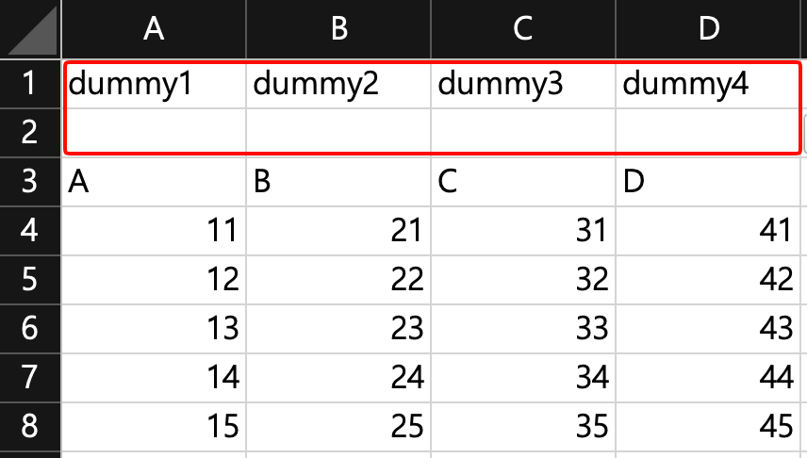
- skip 옵션 적용 시 발생하던 문제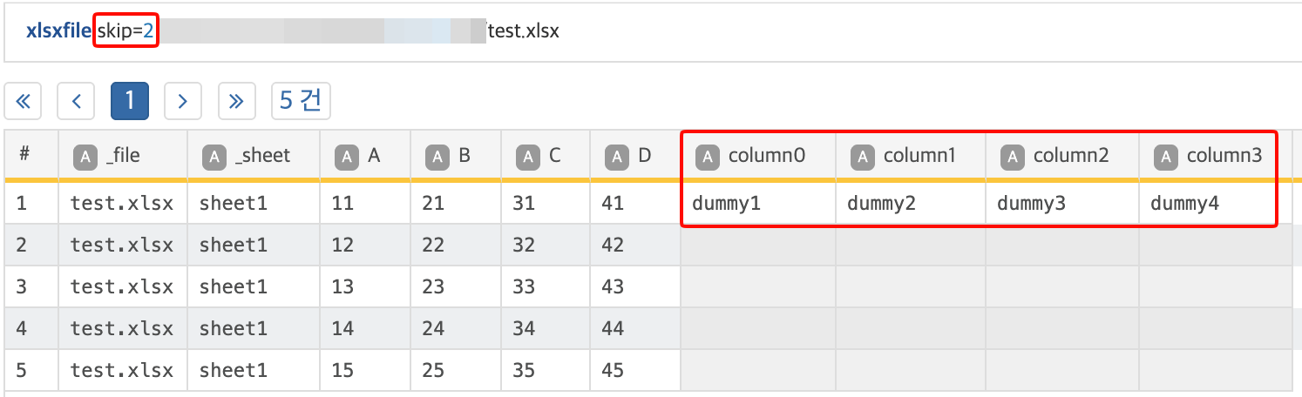
- 개선 결과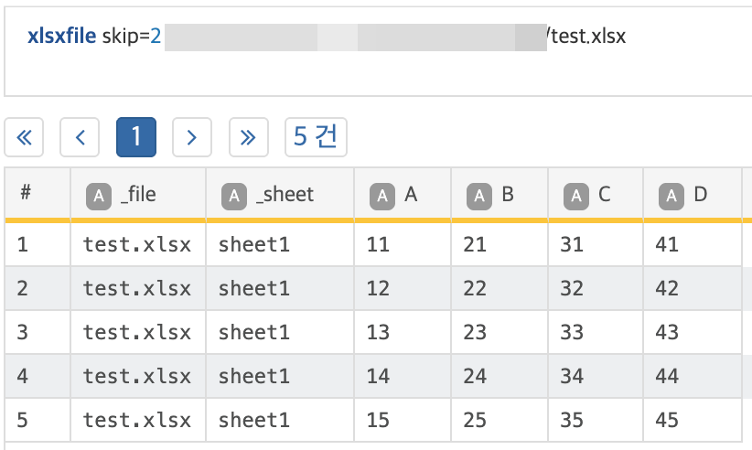
- 값이 비어있는 셀이 포함된 경우
- 엑셀 원본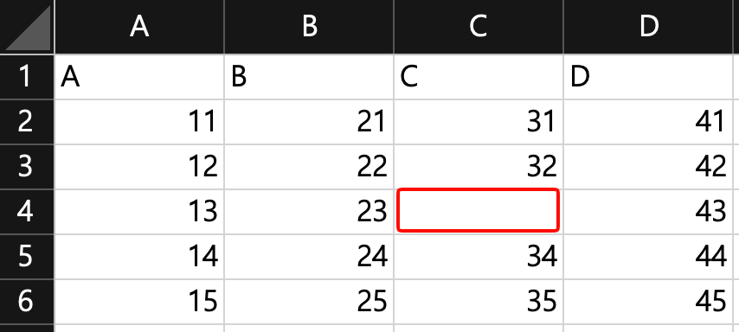
- 공백이 포함된 경우 공백 셀로 값이 밀려서 출력되던 문제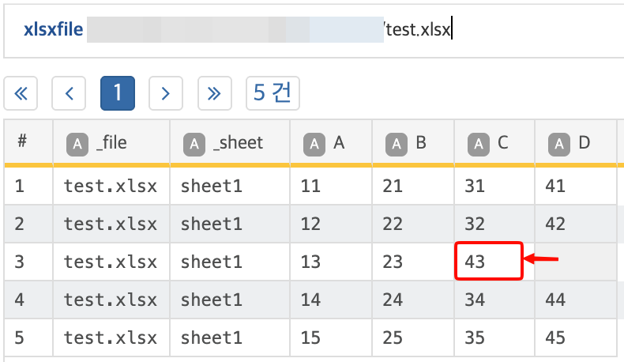
- 개선 결과